**Compte rendu Java**

**Tp2 : l’Héritage**

Définition de l’Héritage :

L'héritage est un mécanisme permettant de créer une nouvelle classe à partir d'une classe existante en lui proférant ses propriétés et ses méthodes. Ainsi, pour définir une nouvelle classe, il suffit de la faire hériter d'une classe existante et de lui ajouter de nouvelles propriétés/méthodes.

On réalise alors ce TP pour bien montrer et expliquer la notion de l’héritage.

On prend comme exemple UN MAGASIN.

Dans un magasin on trouve des employés ; chaque employé a un Prénom, un Nom , un Age , et un Salaire.

On commence alors par créer la classe « employé » contenant

Les attributs :

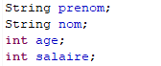

Ainsi que les méthodes suivantes :

. Constructeur : une méthode particulière que déclenche automatiquement lors de l'instanciation (de la création) d'un objet. Une classe peut posséder plusieurs constructeurs, mais un objet donné n'aura pu être produit que par un seul constructeur.

. Affiche : La méthode pour afficher une variable : System. out. println()

. String to string : La méthode toString est définie dans la classe Object , en conséquence toutes les classes Java en hérite.

. Getters : permet l'accès en lecture à un attribut.

. Setters :  permet de demander un changement d'état.

On a alors :

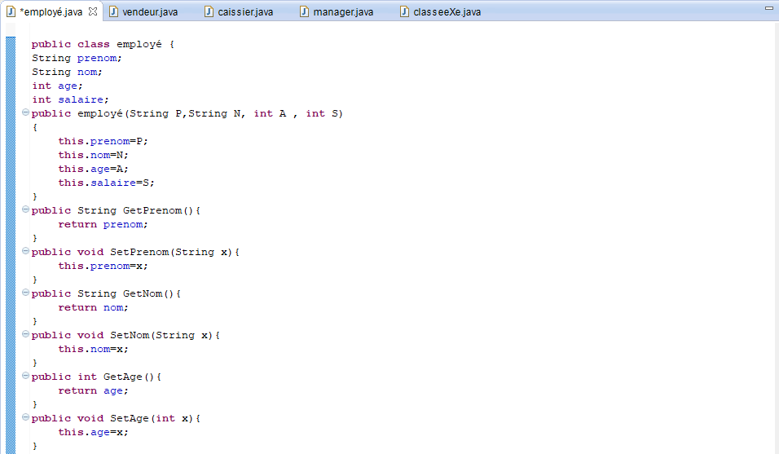

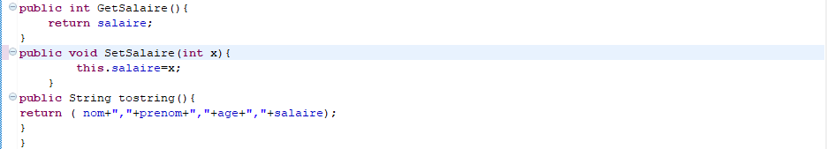

Chaque employé dans ce Magasin a un poste spécifique

Dans notre exemple en prend 3 catégories : « Vendeurs » , «Caissiers » et « Managers ».

On va créer alors 3 nouvelles classes filles qui héritent les attributs et méthodes de la classe mère « employé » en utilisant le mot clé « ***extends*** » après le nom de la classe.

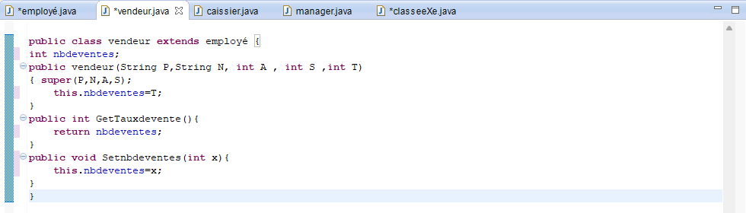

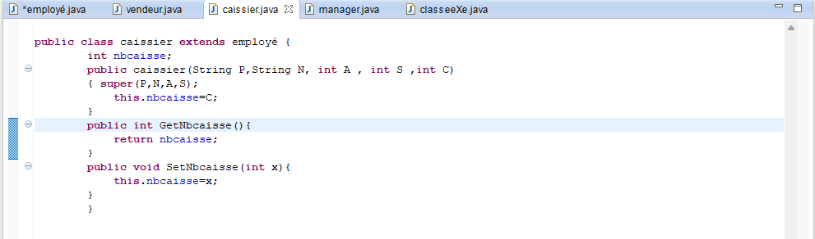

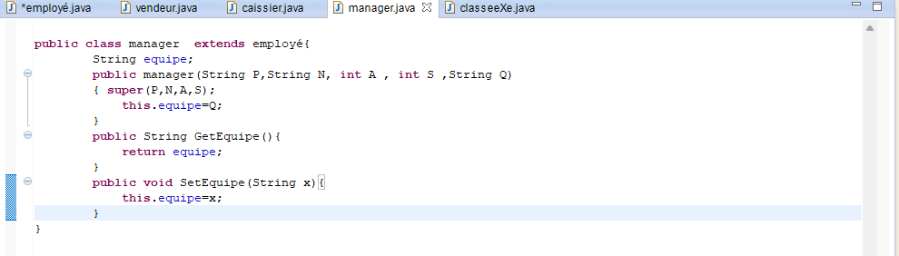

On remarque ici qu’on a utilisé le mot clé « ***Super*** » pour référencer une variable d'instance de la classe « employé » (la classe mère) .

Maintenant on n’a qu’a tester notre programme en créant une classe d’exécution « classeXe » :

On veut afficher par exemple :

* Le nom , prénom, âge , salaire et numéro de caisse d’un caissier.
* Le nom , prénom, âge , salaire et nombre de ventes d’un vendeur.
* Le nom , prénom, âge , salaire et nom d’équipe d’un manager.

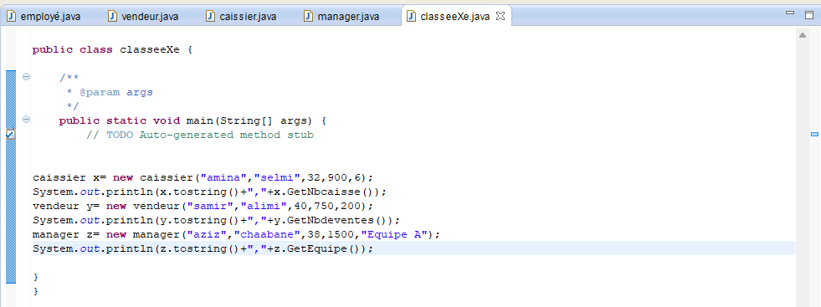

Enfin lorsqu’on exécute le programme , on obtient le résultat suivant :

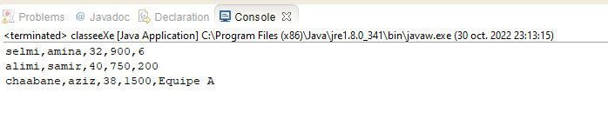

Fin

Tp realisé par les étudiants  :

Yassmine Cheikh

Takwa Tlili

Ghofrane Yakoubi

LTIC2 2022/2023 GRP 1B